Datum: 19-05-2017
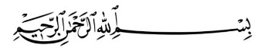

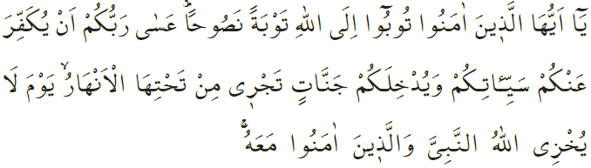

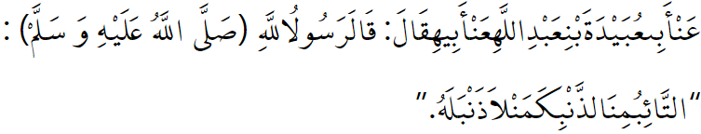

BEROUW TONEN

In de Qurʾān beveelt Allah het volgende: ‘O jullie die geloven! Toon jullie oprechte berouw richting Allah. Wellicht bedekt jullie Heer jullie zondes. En Hij doet jullie binnentreden in de Paradijzen waaronderdoor rivieren stromen, op de Dag waarop Allah de Profeet en degenen die met hem geloven niet zal vernederen.’ Onze Profeet heeft volgens een overgeleverde ḥadīth het volgende gezegd: ‘Degene die berouw toont vanwege diens zonde, is als iemand die géén zondes heeft.’ Eén van Allah Zijn schone namen is “al-Tawwāb”; ofwel “de Berouwaanvaardende”. Een andere naam van Hem is “al-Ghafūr”; ofwel “de Vergevingsgezinde”. Onze Heer houdt van degenen die berouw tonen. Hij stuurt degenen die zich tot Hem richten nooit met lege handen weg. Gedurende de beproeving op aarde kunnen we beloningen verdienen, maar ook zondes begaan. De ene keer lukt het ons om weerstand te bieden tegen zondes en de andere keer maken we fouten. Maar we weten ook dat de poorten van Allah Zijn genade (raḥma) wagenwijd openstaan. Wat wij moeten doen is het beëindigen van onze zondes en vergeving wensen met oprechte en innerlijke berouw. Berouw tonen (al-tawba) betekent het bekennen van onze zwakte. Het tonen van berouw is een zegen die Allah ons leert in de Qurʾān. Als je berouw toont, dan beslis je je innerlijk te verversen en te reinigen. Berouw verzacht verharde harten. Zelfs als iedereen ons verlaat vanwege onze tekortkomingen, zal Allah ons nooit verlaten. ‘Allah vergeeft niet als Hem deelgenoten worden toegekend. Daarbuiten vergeeft Hij wie Hij maar wil.’ Een heilige en zeer waardevolle maand Ramaḍān staat op ons te wachten. Laten we in deze kostbare dagen berouw tonen voor de afleidingen van het wereldse leven en voor het vergeten van het Hiernamaals. Vergeet nooit dat de poorten van berouw altijd openstaan, zelfs voor de meest zondige persoon.

Redactie & vertaling: drs. Ahmed Bulut
Islamitische Stichting Nederland

Al-Taḥrīm, 66: 8.
Ibn Māja, Zuhd, 30.
Al-Nisāʾ, 4: 48 & 116.

